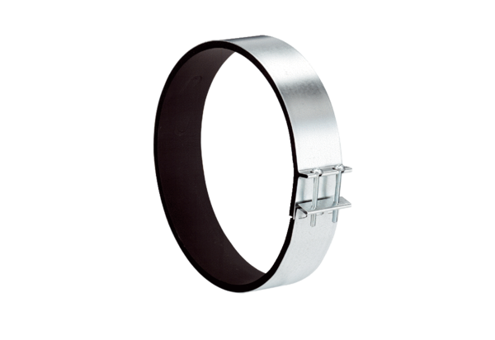Manchette de fixation ELR 31Unité de conditionnement : 1 pièceGamme: C
Numéro de référence : 0092.0114Fabricant : MAICO

